内蒙古自治区80岁以上低收入老年人高龄津贴申请表（低保类）
旗县（市、区）：八仙筒镇 2023年 10 月 30 日
老人姓名 | 路云平 | 性别 | 男 | 出生年月 |  | 1944年7月 | 
身份证号码 | 15232619440721117X
户籍所在地 | 内蒙古通辽市奈曼旗八仙筒镇马力图仁筒村252号 | 民族 | 汉族 | 联系电话 |  | 18647556705
现居住地点 | 内蒙古通辽市奈曼旗八仙筒镇马力图仁筒村252号
受委托人姓名 | 路晓红 | 性别 | 男 | 联系电话 |  | 18647556705
身份证号码 | 152326197704291173 |  |  | 与委托人关系 |  | 父子关系
居住地址 | 内蒙古通辽市奈曼旗八仙筒镇马力图仁筒村252号
嘎查村委会  （社区居委会）  意见 | （盖章）  年 月 日 |  |  |  | 联系人 |  | 倪树娟
 |  |  |  |  | 联系电话 |  | 15149914056
苏木乡镇  人民政府  （街道办事处）  意见 | （盖章）  年 月 日
旗县（市、区）  老龄办意见 | （盖章）  年 月 日
高龄老人  身份证复印件  粘贴处 | 申请人签字（指纹）：
备注 | 此表作为建立基本信息台账的依据，在旗县（市、区）老龄办、苏木乡镇人民政府（街道办事处、嘎查村委会（社区居委会）存档备案。
内蒙古自治区80岁以上低收入老年人高龄津贴申请表（低保类）
旗县（市、区）：八仙筒镇 2023年 10 月 30 日
老人姓名 | 包海云 | 性别 | 男 | 出生年月 |  | 1944年1月 | 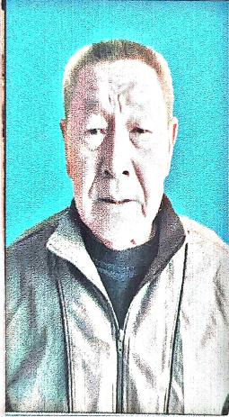
身份证号码 | 152326194401021172
户籍所在地 | 内蒙古通辽市奈曼旗八仙筒镇马力图仁筒村26号 | 民族 | 蒙古族 | 联系电话 |  | 15750438782
现居住地点 | 内蒙古通辽市奈曼旗八仙筒镇马力图仁筒村26号
受委托人姓名 | 包文艳 | 性别 | 女 | 联系电话 |  | 15750438782
身份证号码 | 152326197305166615 |  |  | 与委托人关系 |  | 父女关系
居住地址 | 内蒙古通辽市奈曼旗八仙筒镇马力图仁筒村26号
嘎查村委会  （社区居委会）  意见 | （盖章）  年 月 日 |  |  |  | 联系人 |  | 倪树娟
 |  |  |  |  | 联系电话 |  | 15149914056
苏木乡镇  人民政府  （街道办事处）  意见 | （盖章）  年 月 日
旗县（市、区）  老龄办意见 | （盖章）  年 月 日
高龄老人  身份证复印件  粘贴处 | 申请人签字（指纹）：
备注 | 此表作为建立基本信息台账的依据，在旗县（市、区）老龄办、苏木乡镇人民政府（街道办事处、嘎查村委会（社区居委会）存档备案。

内蒙古自治区80岁以上低收入老年人高龄津贴申请表（低保类）
旗县（市、区）：八仙筒镇 2023年 10 月 30 日
老人姓名 | 孙荣 | 性别 | 女 | 出生年月 |  | 1944年11月 | 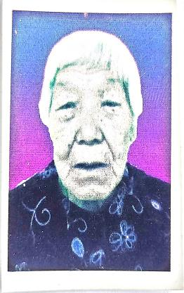
身份证号码 | 152326194411091182
户籍所在地 | 内蒙古通辽市奈曼旗八仙筒镇马力图仁筒村太平庄屯25号 | 民族 | 汉族 | 联系电话 |  | 15047543687
现居住地点 | 内蒙古通辽市奈曼旗八仙筒镇马力图仁筒村太平庄屯25号
受委托人姓名 | 陶仕辉 | 性别 | 男 | 联系电话 |  | 13647574996
身份证号码 |  |  |  | 与委托人关系 |  | 母子关系
居住地址 | 内蒙古通辽市奈曼旗八仙筒镇马力图仁筒村太平庄屯25号
嘎查村委会  （社区居委会）  意见 | （盖章）  年 月 日 |  |  |  | 联系人 |  | 倪树娟
 |  |  |  |  | 联系电话 |  | 15149914056
苏木乡镇  人民政府  （街道办事处）  意见 | （盖章）  年 月 日
旗县（市、区）  老龄办意见 | （盖章）  年 月 日
高龄老人  身份证复印件  粘贴处 | 申请人签字（指纹）：
备注 | 此表作为建立基本信息台账的依据，在旗县（市、区）老龄办、苏木乡镇人民政府（街道办事处、嘎查村委会（社区居委会）存档备案。

内蒙古自治区80岁以上低收入老年人高龄津贴申请表（低保类）
旗县（市、区）：八仙筒镇 2023年 10 月 30 日
老人姓名 | 何宝玉 | 性别 | 男 | 出生年月 |  | 1944年2月 | 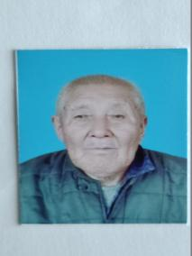
身份证号码 | 152326194402211170
现居住地点 | 内蒙古通辽市奈曼旗八仙筒镇马力图仁筒村太平庄屯25号
受委托人姓名 | 何爱民 | 性别 | 男 | 联系电话 |  | 188847521482
身份证号码 | 152326197508221178 |  |  | 与委托人关系 |  | 父子关系
居住地址 | 内蒙古通辽市奈曼旗八仙筒镇马力图仁筒村太平庄屯25号
嘎查村委会  （社区居委会）  意见 | （盖章）  年 月 日 |  |  |  | 联系人 |  | 倪树娟
 |  |  |  |  | 联系电话 |  | 15149914056
苏木乡镇  人民政府  （街道办事处）  意见 | （盖章）  年 月 日
旗县（市、区）  老龄办意见 | （盖章）  年 月 日
高龄老人  身份证复印件  粘贴处 | 申请人签字（指纹）：
备注 | 此表作为建立基本信息台账的依据，在旗县（市、区）老龄办、苏木乡镇人民政府（街道办事处、嘎查村委会（社区居委会）存档备案。

